Скандинавская модель
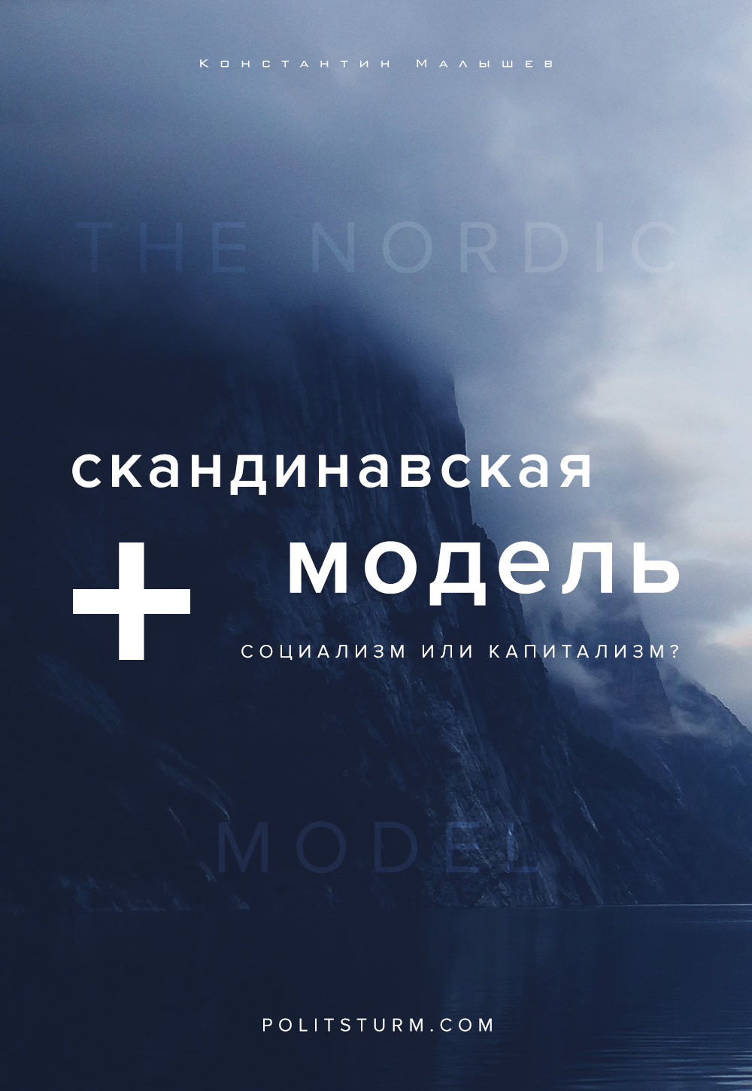

Оригинальная статья
2018-09-17
33 мин. на чтение

В наше неспокойное время страны Скандинавии стоят особняком. В сознании обывателя вокруг Финляндии, Швеции, Норвегии, Дании и Исландии уже давно создан образ государств, где трава зеленее, солнце ярче, люди добрее, товары качественные, а жизнь легка и беззаботна. И кажется, что это действительно так.
Например, эти страны входят в топ-20 по уровню средних зарплат[1], обладают высокой экономической свободой[2] и в то же время низким уровнем коррупции[3], а их пособия по безработице и пенсии – одни из самых высоких в мире[4].
Успехи этих стран связываются то с деятельностью отдельных лиц, вставших у руля скандинавских государств, то с якобы присущими жителям северных стран особенностями характера, то с религиозными нормами протестантизма.
Буржуазные идеологи на все лады хвалят скандинавскую систему и даже восторженно называют её «социалистической» или «настоящим социализмом», предлагая своим слушателям сравнить СССР второй половины 20 века и современную Скандинавию, естественно, сделав выбор в пользу последней.
Чтобы разобраться в этом вопросе, нам придётся заглянуть в историю и начать с самого начала – с превращения стран Скандинавии в крупные промышленные государства.

Специфические черты скандинавского капитализма
Сразу же стоит указать, что Швеция, Дания и Норвегия вступили на путь индустриализации довольно поздно – лишь в середине XIX века, одновременно с такими «колоссами», как Испания, Португалия или Россия. Но, в отличие от вышеназванных держав, захолустная Скандинавия за какие-то 40-50 лет сумела вырваться в разряд наиболее высокоразвитых промышленных капиталистических центров, сосредоточивших в своих руках значительную часть мирового рынка. Как это получилось?
Рассмотрим основные причины головокружительного развития скандинавского капитализма.
Во-первых, их промышленность была изначально ориентирована на экспорт. Малая ёмкость внутреннего рынка заставляла молодую скандинавскую буржуазию изначально взять курс на экспортное производство леса, стали, железной руды, в которых развивающаяся Европа в тот момент испытывала острейшую необходимость.
Это касается прежде всего Швеции, которая, благодаря отмене Англией пошлин на ввоз леса, превратилась в основного поставщика рудничной стойки, телеграфных столбов и железнодорожных шпал для британской промышленности – к тому моменту крупнейшей в мире. В некоторой степени то же самое относится и к Норвегии, которая ещё с начала XIX века пыталась удовлетворить английский спрос на древесину.
В Дании роль главного экспортного товара (до 60% всей производимой продукции) после аграрного кризиса 1860-х годов стали играть продукты животноводства (мясо, масло, молоко и т.д.). Спецификация экспортного сельскохозяйственного сектора и перевод его на фермерско-буржуазный путь повлекли за собой развитие промышленности в городах: в первую очередь, росли и расширялись перерабатывающие отрасли (пивоваренная, спиртовая, мукомольная, молочная, консервная, сахарная и т.д.) и торгово-транспортные предприятия. Позднее, в 1880-х, тот же процесс переориентации на экспортное производство мясомолочной продукции захватит и шведское сельское хозяйство.
Как в первом, так и во втором случае развитие крупного сельскохозяйственного производства вело к разорению мелких производителей и арендаторов, высвободившуюся рабочую силу которых поглощала растущая городская промышленность. Правда, в отличие от Дании, продолжавшей ещё долгое время оставаться фермерской страной, в Швеции этот процесс принял лавинообразный характер, в результате чего колоссальное высвобождение свободной рабочей силы вызвало не менее массовую эмиграцию шведских тружеников: накануне Первой мировой войны каждый пятый швед жил в США. По этим параметрам Швецию обгоняла только Ирландия, где эмиграция была вызвана голодом и принудительной экспроприацией земель английскими властями.
Во-вторых, их промышленность всегда была оснащена на высоком уровне. В силу географических, климатических и демографических особенностей (а стало быть – и сравнительно высокой стоимости рабочей силы), единственной возможностью снижения экспортной стоимости скандинавского продукта на мировом рынке являлось техническое перевооружение, что и осуществлялось за счёт импорта наиболее передовых средств производства из развитых капиталистических стран Европы, в частности – из той же Великобритании.
Чуть позже, наладив собственное машиностроение, скандинавская буржуазия дала мощный толчок развитию науки, результатом чего явилось применение в промышленности отечественных изобретений, в разы повышавших производительность: промышленной установки по изготовлению азотных удобрений, в частности т.н. «норвежской селитры» (авторы – норвежцы Х. Биркеланд и С. Эйде), паровой масломолочной центрифуги (автор – датчанин Л.К. Нильсен), гарпунной пушки (автор – норвежец С. Фойн), доильного аппарата, паровой турбины и сепаратора (автор – швед Г. де Лаваль), динамита (автор – швед А.Нобель), шарикоподшипника (автор – швед С. Вингквист), сульфатного метода получения целлюлозы (авторы – шведские инженеры Мюнцинг и Экман) и т.д.
Технический прорыв и расширение производства повлёкли за собой развитие новых экспортных отраслей: цементной (Дания), целлюлозно-бумажной (Швеция), добычу редкоземельных металлов (Норвегия). Отсутствие угля, необходимого для расширяющейся промышленности, привело к появлению уже в 1880-х годах первых гидроэлектростанций; Швеция и Норвегия были в числе пионеров, организовавших дальнюю передачу электроэнергии, её промышленное, транспортное и бытовое использование. Что, в свою очередь, содействовало развитию электрохимии и электрометаллургии.
В-третьих, бурное развитие промышленности вело к такому же бурному развитию средств передвижения и коммуникации. Необходимость связать разбросанные по всей стране предприятия с международными торговыми портами, а также между собой, привела сначала к резкому росту речного (в Швеции) и морского судоходства (в Норвегии, чей торговый флот к началу XX века являлся третьим в мире по тоннажу), а затем к столь же молниеносному развитию железнодорожного сообщения (сначала в маленькой Дании, а затем и в двух других странах), что, в свою очередь, стало ещё одним толчком к развитию машиностроения и дальнейшему усовершенствованию сталелитейной, деревообрабатывающей и железорудной промышленности.
Дополнительным фактором стабильного и поступательного промышленного развития стал принципиальный нейтралитет Швеции (к которой в то время относилась и Норвегия), позволявший избегать огромных непроизводительных расходов на содержание крупной армии и ведение войн. Дания, которая, несмотря на попытки сохранения нейтралитета, ввязалась в 1848-50 гг. и в 1864 г. в войну с Пруссией за обладание Шлезвиг-Гольштейном, испытала на себе последствия провального «великодержавного» курса в виде разрухи, массового разорения крестьян и стагнации производства, в результате чего промышленный потенциал страны был восстановлен лишь к 80-м годам XIX века.
Само собой, параллельно с производством развивалась и финансовая сфера, кредитовавшая промышленность, строительство, оптовую торговлю. Акционирование привело к централизации капитала и возникновению крупных промышленных групп сначала на экспортных участках, а затем и в отраслях, больше ориентированных на внутренний рынок.
Таким образом, уже к концу XIX столетия в скандинавских странах вполне сложилась крупная промышленность, завоевавшая твёрдые позиции на мировом рынке. Такие высокотехнологичные предприятия, как «Store Nordiske Telegraf Selskab» (датская компания, известная, в числе прочего, организацией телеграфной сети в Российской империи), «Ericsson» (шведское производство телефонно-телеграфного оборудования), «Burmeister & Wain» (датская судостроительная компания), «Primus», «Separator» (шведские производители одноимённого оборудования), «Borregaard» (норвежское предприятие, производившее целлюлозу и бумагу), «Uddeholm» (шведское сталелитейное предприятие), к началу двадцатого столетия уже имели широкую европейскую известность.
Конечно, ничего этого не было бы, если бы ускоренному экономическому развитию не содействовало политическое укрепление буржуазии, которая уже в 40-50-х годах добилась введения ряда законов, устранявших всякие препятствия для торговли и предпринимательской деятельности. К концу 60-х, при формальном сохранении шведской и датской монархий, власть принадлежала буржуазии, хотя борьба с пережитками абсолютизма тянулась до 20-х годов XX века.
Поступательное развитие экономики продолжалось вплоть до окончания Первой мировой, в которой все три скандинавские страны придерживались нейтральной позиции, позволяющей выгодно торговать со всеми воюющими державами, сохраняя порядок и стабильность на своей территории. Однако послевоенный экономический кризис 1920-21 гг. быстро свёл на нет все завоевания прошлых лет, обострив социальное напряжение, подогретое революционными событиями в России и Германии.

Ошибка при загрузке изображения

Специфические черты скандинавского рабочего движения
Учитывая столь быстрое развитие промышленности, логично предположить, что такими же грозными темпами рос и скандинавский рабочий класс. Но, несмотря на стихийные стачки 70-х и 80-х, только к 90-м годам XIX века рабочее движение Скандинавии оформилось окончательно.
Политическими центрами этого набирающего мощь движения во всех трёх странах становятся социал-демократические партии. Точнее будет сказать, что уже на раннем этапе развития рабочего движения происходит его размежевание на политическое и, собственно, профсоюзное крыло, тесно взаимодействовавшие друг с другом. В последние годы XIX века во всех трёх скандинавских странах происходит оформление профцентров – конфедераций, объединявших большую часть существовавших профессиональных союзов.
Идеологически и политически эти конфедерации попадают под полное и безоговорочное влияние социал-демократов. К примеру, в случае Швеции, где рабочий класс был наиболее многочисленным и сплочённым, с момента основания в 1898 году и по 1936 кресло генерального секретаря Конфедерации профсоюзов занимали исключительно члены Социал-демократической рабочей партии. К этой же политической силе принадлежало и большинство руководителей среднего звена. Наконец, треть активистов Конфедерации коллективно состояли в СДРП, составляя до 70% её состава. Идентичная картинка наблюдалась в датской и норвежской конфедерациях.
Политизация профсоюзного движения на основе социал-демократической линии давала двоякий результат.
С одной стороны, это приводило к укреплению единства движения, к его усилению и обострению борьбы против капитала, но с другой – преданность профсоюзной бюрократии социал-демократической линии имела итогом идеологическое ослабление пролетариата. Ибо, когда мы говорим о скандинавской социал-демократии, мы говорим прежде всего о бернштейнианстве, антиреволюционном реформистском течении, занявшем главенствующие позиции в скандинавских с.-д. партиях.
Страх перед социальной революцией (т.н. «антикатастрофизм») и стремление к реформам как средству постепенной эволюции к социализму укреплялись в рабочем движении по мере – как это не покажется странным – его успехов в борьбе с капиталом, которые не заставили себя ждать.
Так, уже в 1905 году молодое скандинавское рабочее движение под руководством социал-демократов продемонстрировало свою колоссальную силу, когда, в связи с опасностью шведской интервенции в Норвегию, шведские профсоюзы выставили угрозы проведения всеобщей забастовки и поддержали призыв к отказу от воинской повинности во имя предотвращения войны, тем самым содействуя мирному решению вопроса о независимости Норвегии.
В последующие несколько лет классовая борьба в Скандинавии обострялась всё больше и больше: стачки и забастовки приняли широчайший размах (достаточно сказать, что Ленин в отчёте «11 сессия Международного социалистического бюро» именует всеобщую забастовку в Швеции 1909 года «одной из величайших всеобщих стачек последнего времени»). Энергичное давление пролетариата в начале 10-х годов вынудило скандинавскую буржуазию пойти на первые серьёзные уступки: повышение реальной заработной платы, сокращение рабочего дня до 9-10 часов, введение государственного субсидирования больничных касс и касс помощи безработным, введение законов об охране труда, введение пенсионной системы и т.д.
Все эти победы в условиях гегемонии правых социал-демократов отражались в пролетарских массах ростом реформистских настроений, которые теперь находили опору не только в среде, привязанной к с.-д. профсоюзной бюрократии, но и в рядах уже довольно многочисленной прослойки «рабочей аристократии», удовлетворённой вырванными у буржуазии уступками.
В ходе Первой мировой норвежские, шведские и датские социал-демократы заявили о полной поддержке своих буржуазных правительств; к этому присоединялась позиция «карманных» профцентров, которые, по существу, начали срывать борьбу трудящихся, заведя песню о необходимости сохранения «народного единства» в столь тяжёлый момент. Столь яркий оппортунизм неизбежно вызвал усиление левого социал-демократического крыла, требовавшего продолжения классовой борьбы в условиях военного времени.
Наибольшее влияние левые приобрели в Норвежской рабочей партии (НРП), которая не только высказалась против голосования за военные кредиты (несмотря на нейтралитет, скандинавские страны так же выпускали военные облигации), но и, устами Кюрре Греппа, раскритиковала вождей II Интернационала как изменников делу рабочего класса. В дальнейшем НРП временно присоединится к Коминтерну, а внутри социал-демократических партий Швеции и Дании произойдёт долгожданный раскол, в результате которого оформятся Левая с.-д. партия Швеции и Левая социалистическая партия Дании – непосредственные предшественницы коммунистических партий.
Усиление левых вкупе с новым грандиозным ростом забастовочного движения 1916-18 гг., вызванного обнищанием масс в условиях нейтралитета, создавало реальную революционную опасность. События в России и Германии испугали скандинавскую буржуазию, заставив её форсировать события: было положено начало так называемому «демократическому прорыву» – чреде демократических реформ, особенно сильно потрясших консервативную Швецию, более всего охваченную революционным подъёмом. Введение 8-часового рабочего дня (во всех трёх странах), всеобщего избирательного права (в Швеции), экспроприация родовых имений с дальнейшей сдачей земли в аренду безземельным крестьянам (в Дании), демократизация парламентской системы (в Норвегии), конституционная реформа, закрепившая парламентскую форму правления (в Швеции), судебная реформа, покончившая с остатками абсолютизма (в Дании), введение принудительного рабочего страхования за счёт работодателей (в Швеции) – вот лишь некоторые из наиболее важных реформ, «дарованных» буржуазными правительствами скандинавским трудящимся.
С другого края рабочий класс обрабатывала показавшая своё истинное лицо социал-демократия, пугавшая массы ужасами гражданской войны и стремившаяся отвести революционный поток в более спокойное русло, в сторону принятия буржуазно-демократической системы, якобы создающей все предпосылки для построения «демократического социализма» и улучшения положения трудящихся.
Но последовавший за спадом революционного накала послевоенный кризис 1920-21 гг. обнаружил лживость курса реформистов: пришедшая в себя буржуазия начала мало-помалу отнимать у трудящихся завоёванные привилегии, вызвав новый подъём стачечной борьбы. И вновь скандинавские социал-демократы (даже находившаяся ещё в составе Коминтерна Норвежская рабочая партия) прекрасно сыграли свои роли спасителей капитализма, ограничивая рамки борьбы сугубо мелкими экономическими требованиями или вовсе уводя массы в более-менее безопасное русло реформаторства (вроде шведского и норвежского движений за улучшение положения безработных или движения борьбы против алкоголизма).
Экономическое оживление второй половины 20-х годов характеризуется окончательным становлением монополистического капитализма в странах Скандинавии. Выросло число и удельный вес крупных промышленных предприятий, появились тресты и концерны, на базе банковского капитала возникли первые инвестиционные компании, увеличивавшие своё участие в промышленной и торговой отраслях, усилился экспорт капитала. Притчей во языцех того времени становится спичечный концерн Крейгера, прибравший к рукам свыше 60% мирового производства спичек, около 50% мирового производства железной руды и целлюлозы и владевший значительной частью шведских экспортных корпораций различного профиля, а также множеством иностранных фирм и предприятий.
Но всему приходит конец. В 1929 году начинается новый мировой экономический кризис, волны которого докатились до Скандинавии лишь в конце 1930 года. Последствия Великой депрессии в виде обнищания населения, роста безработицы, разорения мелких хозяйств, усиления влияния антирабочих законов конца 20-х вызвали новое «полевение» масс.
Под влиянием социальных бедствий обостряется классовая борьба. Уже весной-летом 1931 года происходят всколыхнувшие относительно тихую Скандинавию крупные столкновения рабочих и безработных с полицией и армией в Накскове (Дания), Менстаде (Норвегия) и Одалене (Швеция). В последнем случае дело закончилось гибелью 5 демонстрантов.
Растёт численность и влияние скандинавских компартий, хотя и ослабленных внутренней борьбой между левыми и правыми фракциями в 20-х, но решительно настроенных на реализацию коминтерновской стратегии «Третьего периода». Коммунисты руководят забастовками и демонстрациями, участвуют в создании организаций безработных, ведут успешную агитацию, ставя в пример успехи СССР после выполнения первого пятилетнего плана.
На этом тяжёлом для буржуазии фоне, во имя спасения явно трещавшей по всем швам экономической системы, начинается переход от монополистического капитализма к государственно-монополистическому. В политической сфере этот этап характеризуется началом «эры» приснопамятной скандинавской социал-демократии.

Ошибка при загрузке изображения

От монополистического к государственно-монополистическому капитализму
Итак, кризисный период 1930-32 годов в первую очередь обозначал крах классических либеральных идей «свободного рынка», который будто бы способен к саморегуляции. Месяц проходил за месяцем, а дела у скандинавской буржуазии, уповавшей на то, что всё само по себе образуется, становились всё хуже. Неспособность монополий самостоятельно решить проблемы производства и распределения настойчиво требовала государственного вмешательства: так, ряд норвежских крупных частных банков попросили государственной помощи, датские промышленники и аграрии молили о введении пошлин на импортные промышленные товары и установления контроля за оборотом валюты, в Швеции, в связи с громким крахом того самого зловещего суперконцерна Крейгера и связанных с ним предприятий, потребовалось вмешательство государства в финансовые дела частных фирм. Однако буржуазные партии, разрываемые внутренними противоречиями, оказались не особенно способными к установлению государственного контроля над экономикой.
На этом фоне вперёд выступает уже не раз выручавшая буржуазию правая социал-демократия. Стремительно левеющим массам она представляет свою антикризисную «социалистическую» на словах программу, в основе которой лежала идея государственного вмешательства в частнокапиталистическую экономику и политика классового сотрудничества. Паникующих перед революционной опасностью капиталистов и мелких хозяйчиков социал-демократия успокаивает своей принципиальной позицией на сохранение частнособственнической экономической системы.
Умело используя социалистическую фразеологию, расширяя социальную базу за счёт мелкой буржуазии и служащих, ссылаясь на реальные успехи планового хозяйства в СССР, параллельно демонизируя коммунистов, якобы несущих за собой катастрофу революции и гражданской войны, датские, шведские и норвежские социал-демократы завоёвывают большинство голосов на парламентских выборах 1932-33 годов.
Получив поддержку крестьянских партий (выражавших интересы сельскохозяйственной буржуазии, заинтересованной в незамедлительной государственной помощи) и достигнув компромисса с традиционными буржуазными партиями – либералами и консерваторами, сначала датские, а за ними шведские и норвежские социал-демократы взялись за дело спасения капитализма на базе самого капитализма.
В этот первый период становления государственно-монополистического капитализма под эгидой социал-демократии были предприняты ряд мер, стабилизирующих экономическую и социальную обстановку в Скандинавии.
Существенное повышение налогов (новинкой здесь было дополнительное налогообложение крупных доходов) и выпуск займов позволили скандинавским государствам не только финансировать создание новых сфер занятости (создание государственных и коммунальных секторов на транспорте, коммуникациях, жилищном строительстве и тому подобных капиталоёмких отраслях), но и удешевить промышленный кредит частным лицам за счёт снижения учётного процента государственными банками. Параллельно с этим был запрещён (Дания) или сильно ограничен (Швеция, Норвегия) вывоз капитала за границу, что позволило государственным банкам накопить значительные валютные резервы. В области сельского хозяйства были введены ряд запретительных ввозных пошлин и гарантировано государственное субсидирование производства. Была организована централизованная государственная закупка пшеницы, молока, мяса и товаров широкого потребления по фиксированным ценам.
Параллельно с этим шла не слишком активная деятельность в социальной области: под громкими лозунгами «датского социализма» или шведского «Народного дома» принимались ограниченные меры для помощи безработным (выплата пособий в течение 6 месяцев), инвалидам (финансирование касс медицинского страхования), многодетным и малообеспеченным семьям (обеспечение бесплатного медицинского обслуживания).
Франклин Делано Рузвельт
Ошибка при загрузке изображения
Фактически, деятельность скандинавских социал-демократов в области государственного регулирования капиталистического хозяйства и социального обеспечения была аналогична «Новому курсу» Рузвельта. Уникальность ситуации заключается лишь в том, что, в отличие от США, в Скандинавии буржуазия обошлась без расстрелов стачечников и введения военного положения на отдельных предприятиях: социал-демократия лаской и уговорами обуздала рабочий класс, тем самым устранив как опасность революционного взрыва, так и угрозу скатывания к фашизму.
Подлинным символом этой идеологической гегемонии можно считать беспрецедентный для капитализма компромисс 1938 года (т.н. Соглашение Сальтшёбадена), когда между шведской Конфедерацией профсоюзов и Конфедерацией работодателей было заключено соглашение, согласно которому профсоюзы признавали необходимость увеличения эффективности капиталистического производства в обмен на более справедливое распределение прибыли. Другими словами, в обмен на буржуазные обещания «справедливого разделения выручки» профсоюзы дали гарантию не поднимать вопроса об институте частной собственности, о справедливости системы наёмного труда или о праве капитала принимать решения о производстве и распределении тех или иных товаров. Итогом этого замечательного договора становится существенное снижение трудовых конфликтов вплоть до нулевых отметок в 1940 году [1].
В Норвегии подобное соглашение между профцентром и Конфедерацией предпринимателей было подписано ещё раньше – в 1935 году; в Дании, с её гораздо менее мощным рабочим движением, роль «надклассового» регулирующего центра между трудом и капиталом в 1936 году взяло на себя государство в лице того же самого социал-демократического правительства.
Тесное взаимодействие организованного пролетариата с администрацией капиталистических предприятий на основе «взаимовыгодных компромиссов», идеологически прикрываемое речами о «народном единстве», – фактически, корпоративизм – являлось важнейшей чертой скандинавского государственно-монополистического капитализма, обеспечившего стабилизацию экономики и дальнейший её рост вплоть до начала Второй мировой.
С другой стороны, в связи с опасностью «коммунистического проникновения», в середине 30-х годов начался процесс предельной бюрократизации и централизации профсоюзных структур, что обеспечило ещё более полное подчинение рабочего движения социал-демократической линии.
Таким образом, при содействии прочих факторов, вроде улучшения экономической конъюнктуры, прилива иностранного капитала, дальнейшей концентрации и централизации производства, Скандинавия не просто оправилась от последствий кризиса; в период 1935-39 гг. начался бурный экономический рост.
Парад немецких войск в Копенгагене, Дания 20 апреля 1940 года
Ошибка при загрузке изображения
Вторая мировая прервала эту радостную тенденцию. Дания и Норвегия были оккупированы фашистской Германией, Швеция, несмотря на принципиальный нейтралитет, так же понесла серьёзные финансовые убытки.
Возникла и другая угроза: в Норвегии и Дании, где коммунисты стояли в авангарде движения Сопротивления, росли сила и влияние пролетарских партий; в Швеции, на фоне успехов СССР в борьбе с фашизмом, так же укреплялись прокоммунистические настроения. Успехи коммунистов на шведских выборах профсоюзного руководства в 1943 году и парламентских выборах 1944-го в Швеции и в 1945 году в Дании, с одновременной утратой части голосов социал-демократами, сигнализировали о тревожных тенденциях. К концу войны буржуазия Скандинавии в страхе замерла, ожидая обострения классовой борьбы, если вообще не революции.
В связи с этим уже в 1945 году социал-демократами при полном одобрении буржуазного класса были предприняты ряд мер, направленных на «разрядку» социального напряжения: в Дании и Норвегии была проведена чистка государственного аппарата от нацистских коллаборационистов и «скрытая экспроприация» военных прибылей (в Норвегии с помощью обмена денег, а в Дании – введением единовременного налога на имущество), повсеместно повышалась заработная плата, действующие соглашения между профцентрами и конфедерациями предпринимателей были дополнены рядом существенных уступок со стороны последних.
Особо глубокий характер социал-демократические мероприятия приобрели в пролетарской Швеции, где в период 1946-48 гг. был принят целый ряд нововведений: увеличение пенсии по старости, введение детских пособий и пособий на квартплату нуждающимся, принятие закона о всеобщем и обязательном медицинском страховании и охране труда (запрещавшим, например, ночные смены, использование женщин на тяжёлых работах или привлечение детского труда), введение всеобщего избирательного права без имущественных ограничений, проведение новой налоговой реформы в интересах малоимущих и т.д. Сходные, но менее масштабные перемены чуть позже затронули Норвегию и Данию.
Попутно шло ускоренное восстановление хозяйства, поскольку, учитывая успехи коммунистов в странах Восточной Европы, буржуазный класс опасался повторения послевоенного экономического спада и социального кризиса 20-х годов, который теперь мог стать реальной прелюдией к революции. Однако собственными силами скандинавские страны восстановить довоенный уровень производства уже не могли, несмотря ни на какие фокусы социал-демократов, поэтому в апреле 1948 года Норвегия, Дания и Швеция присоединились к «Плану Маршалла», приняв долларовую помощь на американских условиях.
Само собой, все эти изменения сопровождались барабанным боем и криками социал-демократов о «коммунистической опасности». Первой явно антикоммунистический курс уже в 1945 году взяла Датская с.-д. партия; в 1947 году к антикоммунистической кампании в рамках «Холодной войны» примкнула Норвежская рабочая партия. В апреле 1949-го социал-демократические правительства Дании и Норвегии одобрили присоединение своих стран к НАТО. Шведские реформисты традиционно сохраняли «нейтралитет», придерживаясь, тем не менее, явно антикоммунистических позиций на практике (например, оказывая невоенную помощь войскам НАТО в Корее или планомерно вычищая коммунистов из профсоюзов).
Между тем, сами коммунисты отнюдь не были готовы к захвату политической власти.
Роспуск Коминтерна в 1943 году позволил национальным коммунистическим партиям формулировать стратегию развития в соответствии со специфическими особенностями своих стран. В Скандинавии, как и во многих других западных странах (например, в США, на Кубе, в Чили, Колумбии, Великобритании и т.д.), эта свобода привела к укреплению мелкобуржуазных, а подчас и открыто буржуазных направлений, наносящих немалый вред делу развития революционного движения. Корень проблемы в данном случае лежал в социал-демократическом «прошлом» партийных деятелей, прорывавшемся наружу в виде тех или иных тенденций.
Так, в норвежской партии в период 1946-50 гг. укрепилось правое националистическое крыло во главе с уважаемым генеральным секретарём Педером Фюрюботном, с 1941 года руководившим боевой работой коммунистов в условиях антифашистского сопротивления. Неизбежный раскол 1950 года ввергнул партию в длительный кризис, поскольку идеи, выдвинутые этим «норвежским Тито», имели значительное число сторонников как в ЦК (9 из 16 членов комитета были сторонниками Фюрюботна) и руководстве молодёжного крыла, так и в окружных советах Коммунистической партии Норвегии (КПН).
Точно такая же беда поразила и датскую коммунистическую партию, где проводником правой националистической линии стал многолетний (с 1932 года) и не менее чтимый председатель партии Аксель Ларсен. Однако в датском случае раскол произошёл лишь в 1956-58 гг., когда Ларсен и его сторонники открыто осудили подавление венгерского мятежа.
В шведской компартии сложилась несколько иная картина: здесь в 1946 году началось противоборство между правым партийным большинством во главе со Свеном Линдерутом, выступавшим исключительно за парламентскую форму пути к социализму, за тесный союз с социал-демократами, за «смягчение» тона пропаганды (вплоть до отказа от использования в партийной прессе таких «пугающих» терминов, как «диктатура пролетариата» или «революция»), и левым крылом Сэта Перссона и Нильса Хольмберга, критиковавшим партию за чрезмерные надежды на буржуазную демократию и слишком мягкое отношение к социал-демократии, являвшейся, по сути, инструментом буржуазии для раскола рабочего класса и выступавшей главным препятствием в деле борьбы за социализм в Швеции. Более того, Перссон открыто заявлял, что взятый Коммунистической партией Швеции (КПШ) курс на мирный приход к власти посредством парламентской борьбы противоречит марксизму-ленинизму, а уступки социал-демократии могут стать началом процесса всеобщей ревизии.
Продолжавшаяся 8 лет борьба группы Сэта Перссона против партийного большинства закончилась закономерно: на съезде 1953 года в качестве генеральной стратегии был провозглашён мирный путь к социализму, а противостоящие этой линии оппозиционеры получили клеймо «сектантов», после чего покинули ряды партии, ставшей надёжным помощником социал-демократии в деле сохранения капиталистического господства. В дальнейшем, уже в 1967 году, этот особый «шведский путь» приведёт Левую партию (новое официальное название КПШ) в стан «еврокоммунистов», что будет обозначать окончательный переход в буржуазный лагерь.
В итоге, к моменту начала экономического оживления середины 50-х в Скандинавии сложились весьма специфические условия, положившие начало эпохе «скандинавского социализма».
Демонстрация 1968 года в Стокгольме
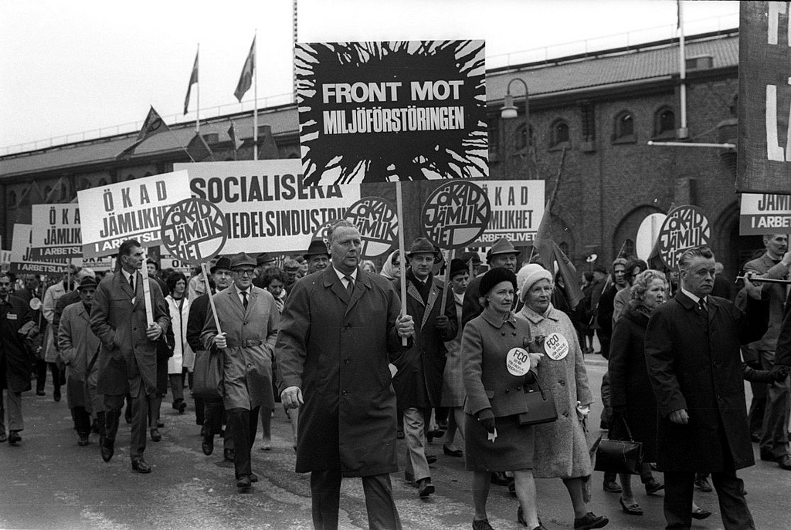
Рабочее движение Скандинавии – одно из мощнейших, если не самое мощное в мире (во всех трёх странах, учитывая даже тенденцию последних 20 лет к снижению численности профсоюзов, сегодня ещё более 80% работников Дании [2], более 70% в Швеции [3], более 50% в Норвегии [4] являются членами профсоюзов – это крайне высокая цифра по сравнению с другими европейскими странами [5], лишённое политического классового руководства, тем не менее неустанно толкало социал-демократию на расширение государства всеобщего благосостояния с его мерами обеспечения «от колыбели до могилы».
Но никакого чуда не случилось: типичная для капитализма инфляция продолжала бить по карману трудящихся, достигая в некоторые моменты 12-14%, искоренения безработицы – этой неизбежной беды капиталистической экономики – так и не произошло, уже к середине 60-х началось замедление роста скандинавской промышленности и другие государства (Великобритания, Франция, ФРГ), ранее отстававшие, начали догонять и даже перегонять скандинавские страны. Понятно, что скандинавская промышленность, несмотря ни на какие «социалистические» меры, не сумела избежать и капиталистического кризиса начала 70-х: рухнула шведская текстильная промышленность, чудовищные проблемы поразили датское и, особенно, шведское судостроение (второе по производительности после США).
Однако отказа буржуазии от социал-демократического эксперимента не последовало: во-первых, этому противодействовало, как уже было сказано, мощное рабочее движение, выражавшее готовность сражаться за каждую копейку, а во-вторых, несмотря на капитулянтский курс официальных коммунистических партий, буржуазию по-прежнему пугала опасность социальной революции, чему содействовало распространение среди европейской (и скандинавской) молодежи радикальных социалистических идей конца 60-х и начала 70-х годов.
Но по мере отступления «коммунистической угрозы» (т.е. упадка влияния социалистических стран из-за ревизионистского уклона) скандинавская буржуазия начала переходить в контрнаступление. Наиболее ярко этот процесс можно проследить на примере «эталона» «скандинавского социализма» – Швеции.

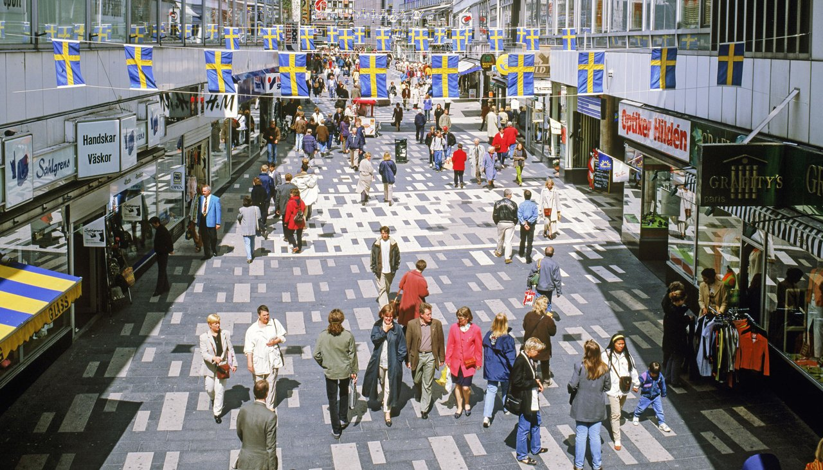
В 1980 году шведская буржуазия впервые за долгие годы предприняла попытку массового локаута после отказа профцентров от предложенного правительством увеличения заработной платы на 2,3%. Требовавшие повышения на 11% профсоюзы ответили не менее массовыми стачками с участием свыше 100 тысяч человек (четверть всей рабочей силы Швеции в тот момент), заставив Конфедерацию работодателей и правительство пойти на уступки, повысив зарплату на 7%. Но это было только начало.
Уже с середины 80-х сами социал-демократы начали процесс «смены системы» – медленный откат от концепции «государства всеобщего благосостояния», сопровождавшийся отказом от государственного регулирования экономики и массовой приватизацией. Дерегулирование финансового сектора привело к чудовищным спекуляциям, оттоку капитала и государственным ссудам несостоятельным банкам. Сокращались вложения в систему здравоохранения. В 1991 году социал-демократы совместно с либералами провели налоговую реформу, похоронив остатки былой системы прогрессивного налогообложения, параллельно увеличив ряд косвенных налогов.
Начавшаяся в конце 80-х стагнация экономики не оставляла маневра для стабилизации системы социального обеспечения, в то время как капитал на фоне краха социалистического лагеря и вырождения коммунистических идей требовал сокращения государственных расходов и уменьшения доли рабочих в национальном доходе. Государственная поддержка социальных программ в новых условиях становилась непозволительной «роскошью» для монополистического капитала, а превращение общественных услуг в частные, напротив, открывало новые прибыльные рынки.
В сентябре 1991 года социал-демократы закономерно потерпели поражение на выборах, уступив власть консерваторам. Любопытно, что все основные антикризисные меры, предпринятые консерваторами в 1991-94 гг., были активно поддержаны находившимися в оппозиции социал-демократами. Экономический коллапс 1992 года привёл к отказу от фиксированного курса обмена кроны и девальвации. Правительство потратило более 4 % ВВП для спасения частных банков. Рынок полностью взял бразды правления в свои руки.
Экономическое оживление 1994 года по странному стечению обстоятельств более не сопровождалось, как раньше, улучшением жизни пострадавшего рабочего класса. Напротив, страну охватила массовая безработица, достигшая в 1994 году 13%; сократилось число трудящихся по постоянному контракту с одновременным увеличением временных работников (15% занятых – около 520 000 человек).
Ошалевшие от экономических неурядиц шведские трудящиеся в 1994 году вновь отдали свои голоса за социал-демократов, надеясь на их спасительную помощь. Но для пролетариата случилось непредвиденное – в новых условиях реформисты показали своё истинное нутро буржуазных лакеев: были сокращены пособия по безработице (с 90% от заработка в 1993 году до 75% в 1994 году), пособия на детей, затруднено получение пособий на жилье и т.д. Сокращалось (и сокращается до сих пор) количество государственных служащих (с 400 000 в 1997 году до 200 000 в 2007 году).
В 1996 году была разрешена частная конкуренция в электроэнергетике, что привело к росту тарифов. Образование, медицина, уход за детьми и престарелыми постепенно переходили на рельсы частного предпринимательства, с одновременным низведением государственных учреждений до весьма низкого уровня. Так называемая «бесплатная медицина», содержащаяся за счёт высокого налогообложения, именно в эпоху правления социал-демократов потребовала от граждан гонораров при посещении врача, оплату госпитализации, оплату препаратов, на которые не распространяются государственные квоты и т.д., а посещение стоматолога превратилось в роскошь, которой не могут воспользоваться значительное количество шведов
Национализированные в 1992-94 годах банки после бюджетного покрытия их расходов были распроданы правительством наряду с прочими государственными компаниями. В 1998 году проведена пенсионная реформа, приватизировавшая пенсионные накопления и фактически снизившая размеры пенсионных выплат. Практически каждый сектор социального обеспечения был затронут инициативами социал-демократов.
Естественно, постепенный демонтаж системы welfare state вызвал массовый протест, достигший пика в 1996 году в виде масштабных демонстраций и стачек. Однако, осознав фальшивость реформистских идей, массы не смогли найти новые ориентиры. Понимая, что «традиционные» правые ещё хуже, голосовавшие против них трудящиеся обеспечили в 1998 году новую победу социал-демократам, правление которых, сопровождавшееся неустанными рыночными реформами, продолжалось до 2006 года, когда Социал-демократическая рабочая партия Швеции показала самые низкие результаты на выборах за всю свою историю.
Вернувшееся во власть правое правительство начало свой срок с резкого сокращения пособий по безработице и ставок социального страхования с целью создания широких низкооплачиваемых секторов на рынке труда. В период кризиса 2008-2010 гг. безработица достигла 12% (среди молодёжи – около 30%), интенсификация труда возросла, реформы трудового права привели к облегчению увольнения постоянного работника. Последующее оживление несколько исправило положение, но не кардинально.
В Дании ситуация сложилась несколько по-иному. В 1982 году социал-демократы добровольно передали бразды правления над страной коалиции консерваторов и либералов, которые торопливо выдвинули планы демонтажа государства всеобщего благосостояния и осуществления приватизации, вызвав чреду забастовок, вершиной которых стала всеобщая стачка 1983 года, вылившаяся в прямую конфронтацию с правительством и столкновения рабочих с полицией во многих городах.
В марте 1985 года в связи с односторонним пересмотром коллективных договоров между профцентрами и союзами предпринимателей вновь поднялась волна т.н. «пасхальных забастовок», в которых приняли участие уже более полумиллиона рабочих. Под давлением пролетариата, к которому присоединились молодые профсоюзы служащих и трудящихся государственного сектора, а так же учащаяся молодёжь, буржуазия вынуждена была приостановить свои мероприятия по сворачиванию «датского социализма».
Вернувшаяся в 1993 году к власти социал-демократия, принявшаяся гасить недовольство рабочего класса ворохом экономических мер, тем не менее уже не была похожа на саму себя 40-летней давности: не было уже тех убедительных речей о возможности мирного перехода к социализму, не было предупреждений об опасности революционного решения, не было «социалистической» демагогии. Им на смену пришли речи об «эффективности» и «рационализации».
Как и в Швеции, в условиях угасания революционной угрозы датская социал-демократия начала проводить реформы по сворачиванию ставшего более не нужным государства всеобщего благосостояния:
– трёхэтапная трудовая реформа 1993-98 годов снизила срок выплат пособий по безработице с 8,5 до четырёх лет, условия получения этих пособий были ужесточены, в то время как -страховые взносы в социальный фонд поддержки безработных увеличены;
– в 1998 году была реформирована программа досрочного выхода на пенсию, введённая ещё в 1979-ом и позволявшая лицам, достигшим 60 лет, претендовать на полные пенсионные выплаты;
– хитрая налоговая реформа 1993-го снизила ставку подоходного налога, одновременно увеличив муниципальные налоги, тем самым ударив по лицам с низкими и средними доходами, между тем как высокие доходы были защищены установленным налоговым «потолком»;
– в рамках повышения «эффективности» был осуществлён перевод некоторых функций в системе здравоохранения (фармацевтика, стоматология, челюстно-лицевая хирургия) в частные руки и т.д.
Понятно, что подобные мероприятия не могли вызвать подъёма популярности социал-демократов, которые в 2001 году потерпели поражение, вновь уступив власть либерал-консервативному правительству.
Либерал-консерваторы, естественно, продолжили путь по сворачиванию пролетариата в бараний рог во имя интересов крупного капитала: тут тебе и массовые бюджетные вливания в частный банковский сектор в 2008-ом, тут и пенсионная реформа 2012, поднявшая возраст выхода на пенсию с 65 до 69 и практически уничтожившая уже упоминавшуюся программу раннего выхода, тут и сокращение выплат по безработице в 2010-ом, тут и очередное сокращение периода поддержки безработных с 4 до 2 лет. В конечном итоге, в период с 2000 по 2009 годы «самая счастливая страна в мире» Дания находилась на третьем месте в ЕС после Испании и Франции по количеству потерянных трудодней из-за забастовок [6], вызванных наступлением буржуазии на права пролетариата.

Ошибка при загрузке изображения
С 2009 по 2013 годы Дания продолжала удерживать почётную бронзу, а вот на 4 место вырвался ещё один образчик «скандинавского социализма» – «сверхблагополучная», во многом за счёт экспорта газа и нефти, Норвегия [7], где либеральные реформы по уничтожению «скандинавской модели» (те же самые приватизация государственных секторов, налоговая, трудовая и пенсионная реформы) начались несколько позже – лишь в начале 2000-х годов.

Заключение
Итак, какие же выводы можно сделать из всего вышесказанного?
Во-первых, ни о какой «скандинавской модели» социализма не может быть и речи. «Скандинавский социализм» есть не более чем “смягченный” реформами капитализм, где частная собственность на средства производства – основа капиталистической эксплуатации – сохраняет свою силу в полной мере, где не подорвана основа угнетения человека человеком. В Скандинавских странах есть и всегда была безработица (причём, на вполне стандартном для капитализма уровне 4-8% [8]), инфляция, бедность. Фальшивый «скандинавский социализм» не преодолевает отчуждения человека, что выражается в одиночестве и социальной изоляции [9], депрессиях (к примеру, Дания входит в первую пятёрку стран по употреблению антидепрессантов [10]), увеличении наркомании и смертности от этого тяжёлого социального недуга [11], [12], [13].
Социальное обеспечение в Скандинавии оплачивается отнюдь не капиталистами, а самими трудящимися за счёт прямых и косвенных налогов. Прибыль крупнейших монополий – а Скандинавия воистину является одной из наиболее высокомонополизированных регионов мира,- этот присвоенный частным образом труд миллионов – неприкасаем и свят.
И если в периоды устрашающего размаха пролетарской борьбы буржуазия ради сохранения «классового мира» и пошла на некоторые уступки в области налогообложения собственных прибылей, то ныне от этой системы осталось одно название: в Швеции налоги на капитал (налог на недвижимость, налог на прибыль корпораций, налог на состояние, налог на доход от капитала) не превышают 10% от всех налоговых поступлений [14], в Дании – стране с самым высоким налогообложением физических лиц (т.е. в основном трудящихся) – те же налоги на капитал аналогично балансируют на уровне 10% [15], в Норвегии ситуация чуть лучше, но тоже далека от идеального образа страны, где все тяготы поддержания на плаву «государства всеобщего благосостояния» ложатся на плечи «ответственных бизнесменов», – здесь налоги на капитал составляют 13% от всех налоговых сборов [16].
Во-вторых, организованный рабочий класс Скандинавии выбил у буржуазии право на достойную жизнь в тяжёлой, упорной и непрекращающейся борьбе. Скандинавский пример прекрасно показал, что для того, чтобы добиться улучшения экономического положения каждого отдельного рабочего и класса в целом, пролетариат должен осознать своё единство, должен встать на классовые позиции.
В условиях революционной угрозы, напуганные скандинавские капиталисты вынуждены были пойти на эти явно неудобные для них меры с условием, что социал-демократия обеспечит «классовый мир» и предотвратит общественно-экономический переворот, к чему скандинавский пролетариат – с его крайне высокой степенью организованности – технически был готов. Давление рабочего класса заставляло буржуазию и его агента в рабочем классе (социал-демократию) углублять реформы на протяжении 50-70-х годов. Но как только революционная угроза сошла на нет, как только стало понятно, что социалистический лагерь, в силу ревизионистских отклонений и деформаций, идёт к краху, буржуазия перешла в наступление, отнимая у пролетариата одно завоевание за другим.
Само собой, прекрасно организованный рабочий класс Скандинавии активно сопротивляется новой политике буржуазии (о чём может свидетельствовать вышеуказанное количество забастовок), однако, лишённый политического руководства – пролетарской коммунистической партии, он не в силах коренным образом переломить ситуацию, лишь отдаляя собственное поражение.
Пример Дании, Норвегии и особенно Швеции красноречиво свидетельствует о лживости всевозможных теорий «мирного» перехода от капитализма к социализму. «Даруя» рабочим какие-либо льготы, буржуазия стремится перейти в контрнаступление при первой же возможности, вернув с помощью «контрреформ» (в случае Скандинавии) ранее утраченные позиции.
Путь к лучшей жизни для каждого отдельного рабочего и всего пролетариата лежит исключительно в русле классовой борьбы, завоевания власти рабочего класса – диктатуры пролетариата, ликвидации капиталистической системы и переходе к строительству социализма. Иного пути – не существует.
Источники:
- https://core.ac.uk/download/pdf/6437335.pdf
- https://www.worker-participation.eu/National-Industrial-Relations/Countries/Denmark/Trade-Unions
- https://www.worker-participation.eu/National-Industrial-Relations/Countries/Sweden/Trade-Unions
- https://www.worker-participation.eu/National-Industrial-Relations/Countries/Norway/Trade-Unions
- https://www.worker-participation.eu/National-Industrial-Relations/Map-of-European-Industrial-Relations
- https://www.etui.org/ReformsWatch/Denmark/Strikes-in-Denmark-background-summary
- https://www.independent.co.uk/news/world/europe/the-european-countries-that-strike-the-most-french-strikes-industrial-action-map-a7063926.html
- https://utopiayouarestandinginit.files.wordpress.com/2015/11/111215_1232_equilibrium1.png?w=625
- http://swedishnews.se/takie-odinokie-shvedy/
- https://www.businessinsider.com/countries-largest-antidepressant-drug-users-2016-2
- https://www.tdpf.org.uk/blog/drug-policy-sweden-repressive-approach-increases-harm
- https://www.regjeringen.no/no/dokumenter/new-trends-in-drug-abuse-in-norway/id420006/
- https://www.statista.com/chart/10320/drug-deaths-in-europe/
- https://www.oecd.org/tax/revenue-statistics-sweden.pdf
- https://www.oecd.org/tax/revenue-statistics-denmark.pdf
- https://www.oecd.org/tax/revenue-statistics-norway.pdf

Оригинальная статья

